格文档案管理系统V8.0
管理员手册

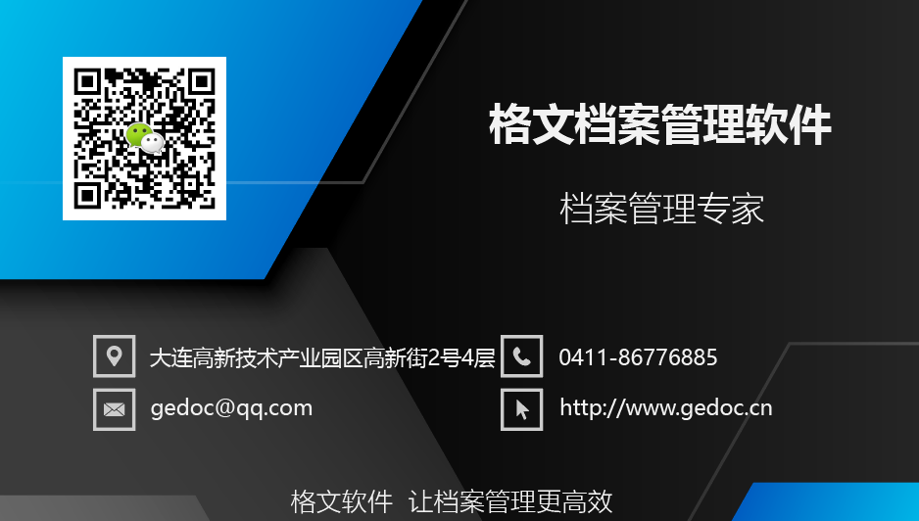

前言
衷心感谢您选择格文档案管理系统V8.0进行本单位档案信息化建设！
本手册内容主要面对对象为——档案管理员，使用本手册，可以对本单位档案系统进行准确设置，完成日常档案管理，以下我们将详细介绍格文档案管理系统管理员具体操作流程。

1.组织结构设置

1.1部门管理
系统管理员可以根据本单位的具体部门情况，通过本功能模块内容显示区提供的“新增”功能，对本单位的系统部门进行添加设置，如图：
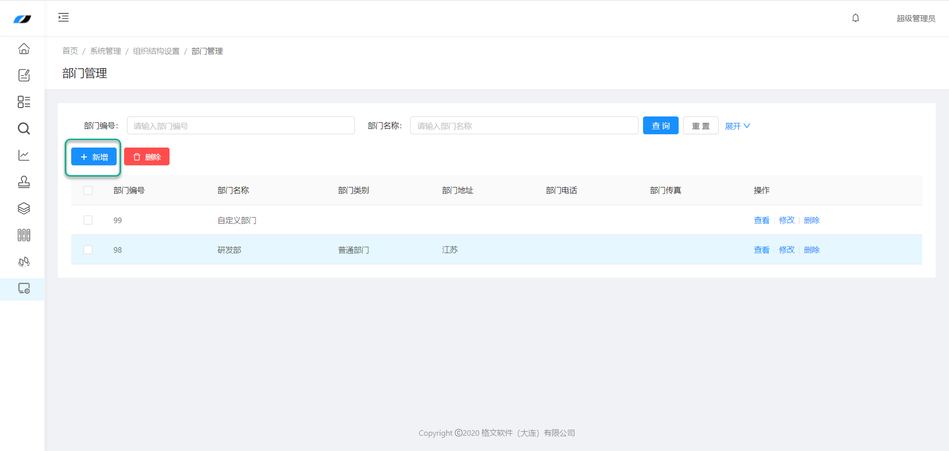

----------（了解更多）

谢词
尊敬的用户：您好！
欢迎根据本文档首页提供的联系方式与我司取得联系，了解更多手册内容，我司更可提供档案系统详细功能演示与操作；格文软件是拥有15年经验的电子档案管理软件厂商，致力于服务各行业档案（文档）管理信息化建设，欢迎现在咨询，了解更多！

